**TUGAS PEMROGRAMAN WEB II**

Nama : Alifian Akbar

NPM : 20312117

Kelas : IF20C

1. Cara untuk memasukkan gambar pada cv.

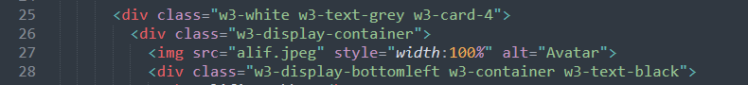

1. Untuk mengatur padding



1. Untuk mengawali dan mengatur margin halaman pada bagian diatas

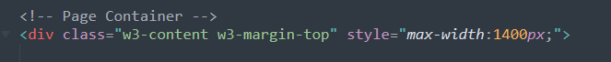

1. Untuk mengatur kolom kiri



1. Untuk mengatur teks dalam baris pertama dikolom kiri

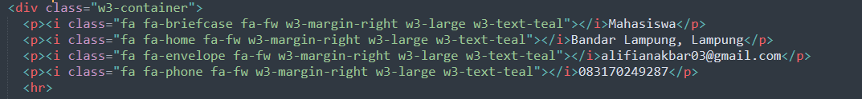

1. Untuk menambah teks dalam baris kedua dikolom kiri, dan menambahkan kotak presentase

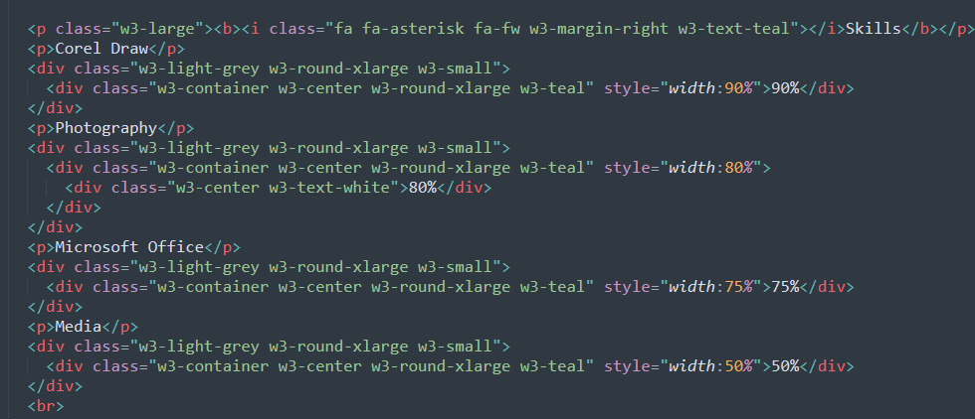

1. Untuk menambah teks dalam baris ketiga dikolom kiri, dan menambahkan kotak presentase

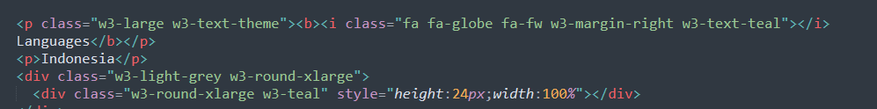

1. Untuk mengakhiri kolom kiri



1. Untuk membuat/mengawali kolom kanan



1. Untuk mengatur teks dalam baris pertama dikolom kanan

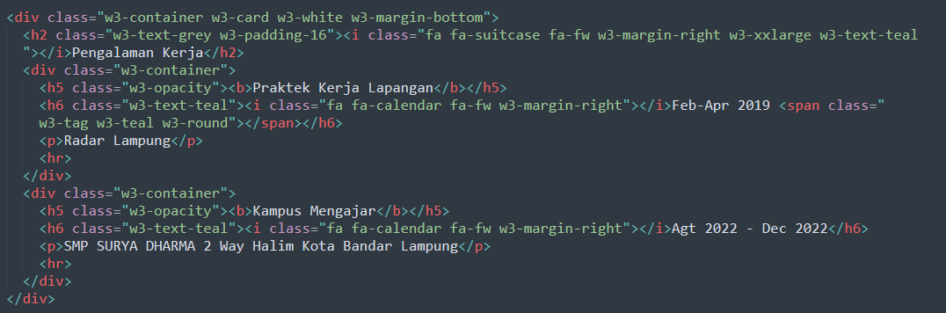

1. Untuk menambahkan teks dalam baris kedua pada kolom kanan

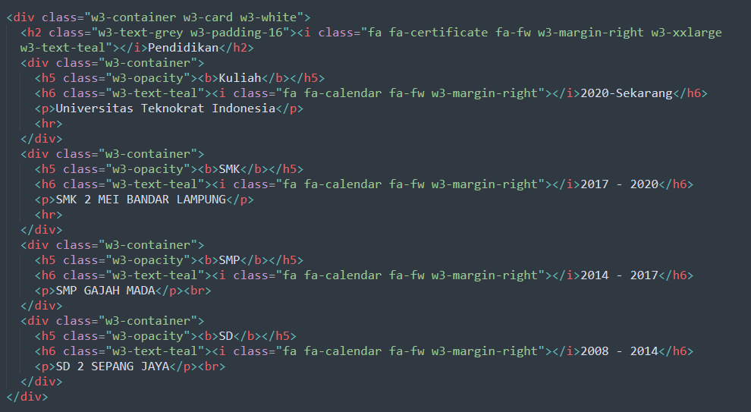

1. Untuk mengakhiri kolom kanan



1. Untuk mengakhiri dan mengatur margin pada bagian bawah halaman



1. Untuk mengatur pada bagian bawah cv

